**Diagrama en T**

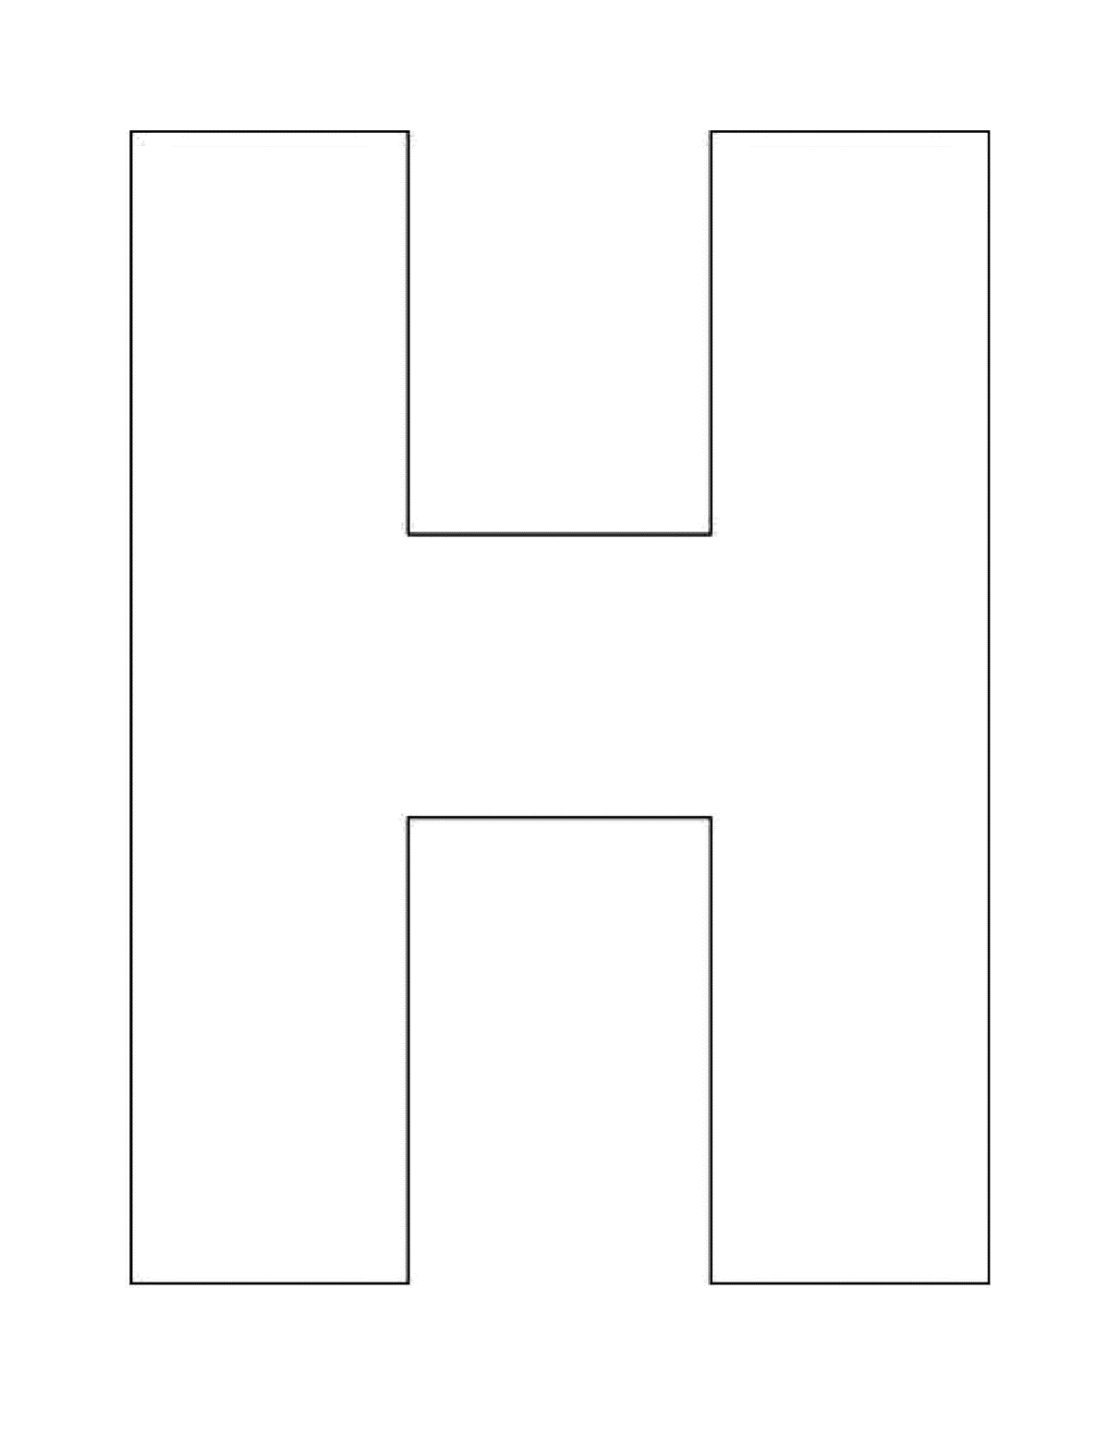

¿Denota o Connota?

Connotación

Ambos videos